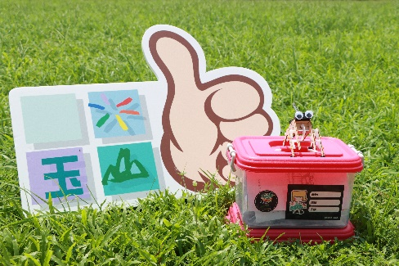
110年暑假作業
科學寶盒作業須知
- 請利用暑假期間，發揮探索及研究精神，自行參閱說明書製作科學寶盒內容物。
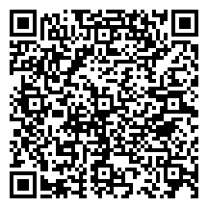
- 將各項作品製作過程或已完成的作品，以照片或
影片(1分鐘內)上傳至科學寶盒的google表單中。
網址: https://forms.gle/6WxBU8BL1jQAVdqg9
三、開學後，將四項成品繳交至學校，水果發電以影片或照片呈現。
- 請導師協助檢查寶盒完成繳交狀況，並挑選優秀作品10份。
(獲選作品，敘獎-嘉獎乙次)
- 科學寶盒經自然領域教師挑選出優秀作品34組，代表本校參加嘉義市政府【科學寶盒體驗課程-線上成果展示活動】，參與者即可獲得市府獎品乙份。
- 本校於110年9月13~17日(週一~週五)期間，舉辦科學168之科學寶盒展覽，展示各班學生優良作品。
- 新生暑假作業不須寫閱讀心得。

